**Hướng dẫn sử dụng b2evolution**

I.GIỚI THIỆU TỔNG QUAN

B2evolution là một phương tiện để viết blog được tạo bằng PHP và MySQL, tuy nhiên, nó không quá phổ biến. Nó cũng không quá linh hoạt.

B2evolution có Giấp phép Cộng đồng GNU và nó được Francois Planque tạo ra vào năm 2003. Phiên bản ổn định cuốI cùng được xuất bản. Các tính năng chính của nó gồm nhiều loạI tiện Ích mở rộng văn bản , đồ họa đa dạng ….

B2evolution tập trung vào việc có một khung mạnh mẽ đã tích hợp tất cả những gì bạn cần mà không cần càI đặt các bên thứ ba khác và có thể là các tiện Ích mở rộng không an toàn

II. B2EVOLUTION

1. Trang chủ

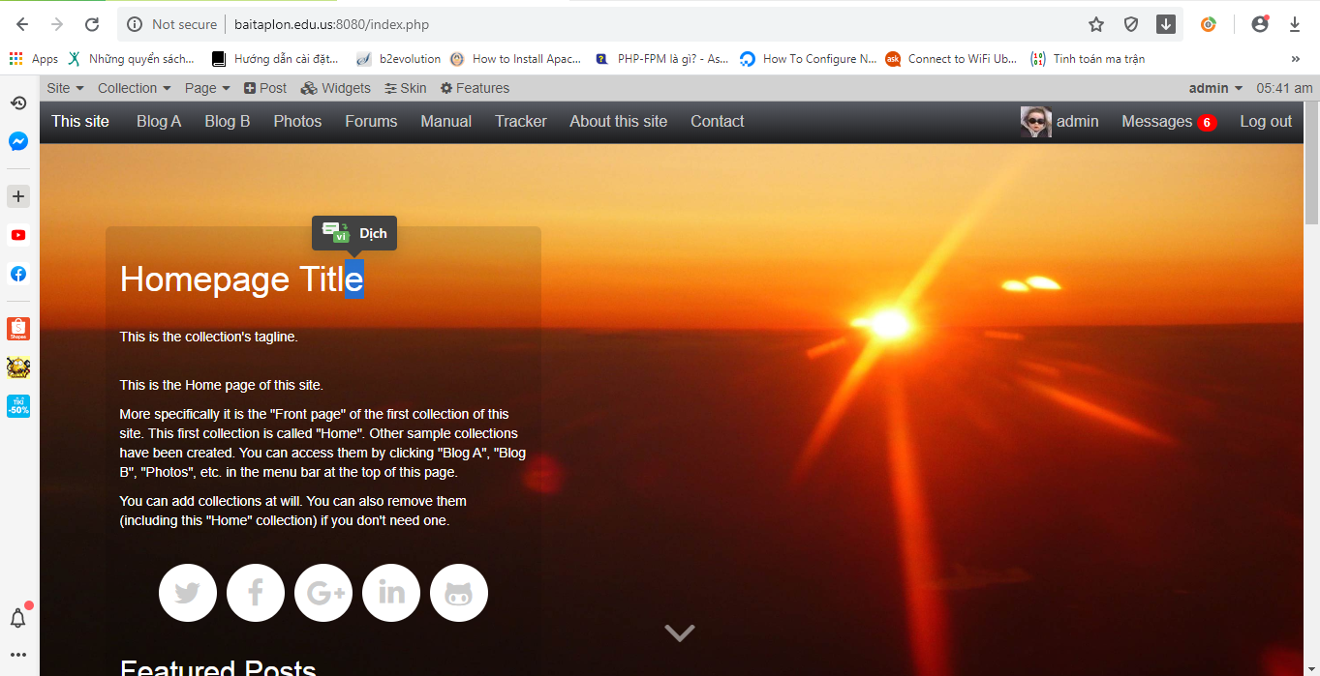

* 1. Thanh Chọn của B2evolution



* + 1. , Site : có nghĩa là địa điểm , click và chọn các giá trị trong thanh này sẽ dẫn bạn đến các vị trí khác
    2. , Collections : dùng để thiết lập khi chọn các giá trị trong đây bạn có thể chỉnh sửa , và thay đổI bố cục của chúng
    3. , Files : nơi quản lý và lưu trữ Files của các blogs
    4. , Analytics : thể hiện bằng biểu đồ , mô tả lưu lượng lượt truy cập web của bạn
    5. , User : ngườI dùng hiện có trên trang web
    6. , Messages : quản lý danh sách tin nhắn
    7. , Email
    8. , System : Cung cấp thông tin về phiên bản , và các thành phần lên quan đến b2evolution

1. Xem đanh sách user

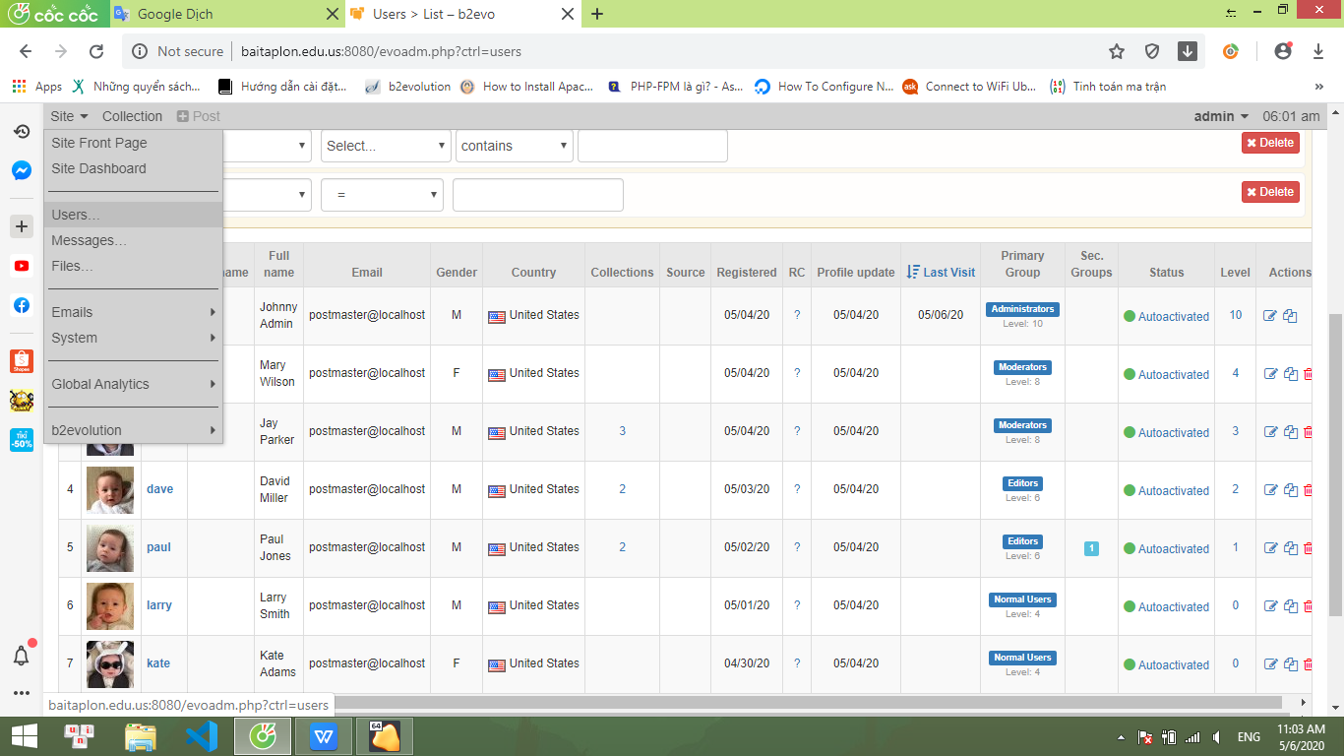

* 1. Thêm ngườI dùng và nhóm ngườI dùng



1. Đăn bàI viết mớI lên blog được chọn



* 1. lựa chọn trang để thêm bàI viết mớI hoặc có thể tạo mớI một trang bằng dấu (+)



* 1. Thanh quản lý và chỉnh sửa trang



* + 1. Collection Dashboard : tạI đây bạn có thể xem tổng quan những gì có trên trang blog của bạn , quản lý comments , số lượng post , comments , slugs
    2. Contents: dùng để thêm mớI , chỉnh sửa nộI dung
    3. Comments : quản lý các bình luận của mọI ngườI khi họ tương tác vớI trang
    4. Categories : hạng mục
    5. Features : chỉnh sửa bố cục , và cách thiết lập các thuộc tính
    6. Skin : có thể thay đổI themes của Blog
    7. Widgets
    8. Settings : thiết lập

4 . Quản lý blog vớI Collection

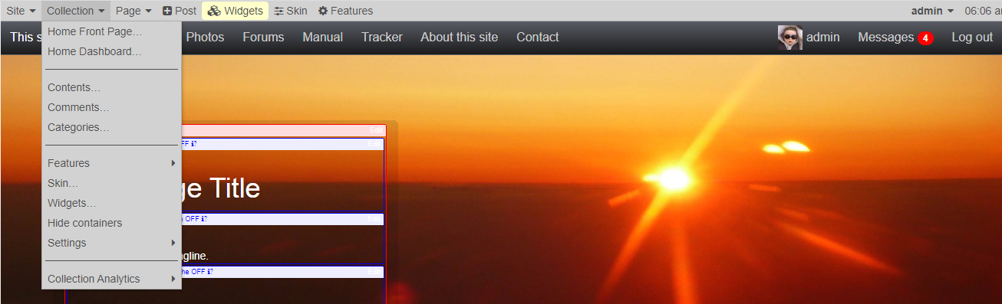

4.1 Home Front Page : dẫn bạn đến trang chỉ định Home

4.2 Home Dashboard : đãn tớI trang quản lý liên quan đến trang blog được chỉ định

4.3 Contents : đưa tớI trang quản lý nộI dung trang blog được chỉ đinh

4.4 Comment : đưa tớI trang quản lý bình luận của blog được chỉ định

4.5 Categories : đưa tớI trang quản lý về các hạng mục của blog được chỉ định

4.6 Features :đưa đến trang chỉnh sửa bố cục, màu săc , front chữ của blog được chỉ định

4.7 Skin : dẫn đến trang thiết lập themes cho trang blog

4.8 Widgets : dẫn đến trang chứa các Widgets

4.9 Setting : liên quan đến cấu hình , chỉnh sửa , them plug-in , đường dẫn . links …

5.0 Collection Analytics : dẫn đến nơi quản lý các dữ liệu và phân tích thông số của trang blog